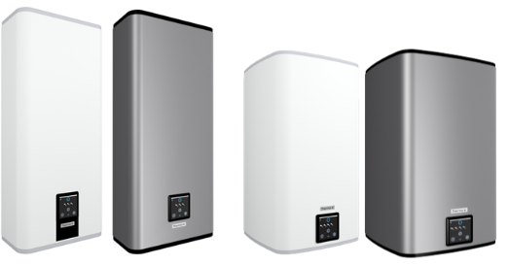

CHAUFFE-EAU ELECTRIQUE – PLAT (FAIBLE PROFONDEUR) & CARRE (ENCOMBREMENT REDUIT) + RÉSISTANCES STEATITE
MALICIO 2

La production d’eau chaude sanitaire sera assurée par des ballons électriques à semi-accumulation de marque Thermor modèle MALICIO 2. Ces chauffe-eaux ont une faible profondeur (29 cm sans fixations / 31cm avec fixations pour les capacités 40, 65 et 80 L ; 49 cm sans fixations / 51 cm avec fixations pour les capacités 100 et 120 L) pour une intégration parfaite dans les petits espaces.

Ils seront multi-positions (installation à la verticale ou à l’horizontale avec piquages à gauche) pour les capacités 40, 65 ou 80 L.
Les capacités 100 et 120 L seront uniquement en position verticale murale.
Les chauffe-eau MALICIO 2 répondront aux besoins de foyers de 1 jusqu’à 5 personnes maximum pour la capacité 120 L.

Les chauffe-eaux seront équipés de résistances stéatite hors d’eau (démontable sans vidange) et de thermostats avec coupe circuit thermique de sécurité.
Les 2 cuves des chauffe-eau 40, 65 et 80 L seront en acier émaillé et équipées chacune d’une anode magnésium, assurant la protection anti-corrosion.
La cuve des chauffe-eau 100 et 120 L sera en acier émaillé et équipée d’une anode magnésium, assurant la protection anti-corrosion.

Le chauffe-eau sera également équipé d’une interface tactile permettant notamment une visualisation de la quantité d’eau chaude disponible (affichage du nombre de douches restantes) ou en cours de préparation (douches clignotantes).
La commande permettra de sélectionner l’un des 4 modes de fonctionnement :
- Mode Auto : Adapte la quantité d’eau chaude à produire en fonction des besoins pour maximiser les économies tout en assurant le confort
- Mode Manuel : Réglage manuel de la quantité d’eau chaude souhaitée
- Mode Boost (mode temporaire) : Accélère la production d’eau chaude pour obtenir rapidement 1 douche supplémentaire
- Mode Absence : Arrêt de la production d’eau chaude en cas d’absence (mise hors gel)

Le chauffe-eau pourra être connecté au bridge Cozytouch pour piloter, programmer et contrôler à distance l’appareil.
Ce pilotage à distance permettra de :
- gérer les absences
- relancer la production d’eau chaude (fonction Boost)
- suivre les consommations du foyer
L’appareil sera livré avec :
- 2 raccords diélectriques tournants 1/2" -> 3/4" pour les 40, 65 et 80 L
- 2 raccords diélectriques tournants 3/4" pour les 100 et 120 L

Un accessoire complémentaire, habillant le bas de l’appareil pourra être posé pour améliorer son intégration en cachant les piquages.

Le branchement électrique du chauffe-eau devra être permanent (24h/24), afin d’assurer le confort en eau chaude nécessaire aux utilisateurs.
Les chauffe-eaux devront être de classe énergétique B. Ils devront également être NF Electricité. L’indice de protection (IP) relatif à l’étanchéité sera IP 24.

La garantie contractuelle sera de 5 ans pour la cuve et de 2 ans pour les pièces électriques. Un service express en 24h de pièces détachées gratuit sera inclus dans le cadre de la garantie.

La mise en œuvre sera réalisée selon le respect des règles de l’art en vigueur notamment suivant les normes NF C 15-100 et le DTU Plomberie 60.1.

